鲁迅（1881～1936），原名周树人，字豫才，浙江绍兴人，中国现代伟大的无产阶级文学家，思想家和革命家，新文化运动的领导人，文化运动的支持者，是中国无产阶级文学的奠基人，也是中国现代文学的一面旗帜。

鲁迅（1881～1936年），我国伟大的文学家，思想家和革命家。原名周树人，字豫才，浙江绍兴人，出生于浙江省绍兴府会稽县。一个破落士大夫家庭。“鲁迅”是他1918年发表《狂人日记》时开始使用的笔名。鲁迅在1898年到南京求学1902年留学日本学医，后痛感治疗麻木的国民精神更重于意指肉体病痛，便改型提倡文艺运动。1909年回国，在杭州绍兴任中学教员。1918年参加了《新青年》的编辑工作，并在《新青年》上发表第一篇白话小说《狂人日记》。其后又发表了《孔乙己》《药》《阿q正传》等著名小说，并撰写了大量的杂文范文。批判旧思想，旧道德，成为新文化的运动倡导者之一。1923年出版的第一本小说集呐喊成为中国，新文学的奠基之作。鲁迅对于中国新文化新文学的贡献是巨大的，他的思想，他的作品影响着一代又一代人，鲁迅也因此成为20世纪中国思想界，文学界的一座难以企及的高峰。鲁迅以笔代戈，奋笔疾书，战斗一生，被誉为民族魂。毛泽东评价他是中国文化革命的主将。“横眉冷对千夫指，俯首甘为孺子牛”是鲁迅先生一生的写照。

鲁迅是中国的文学家、思想家和无产阶级革命家,鲁迅的精神被称为中华民族魂，1936年10月19日因肺结核病逝于上海，其作品对于五四运动以后的中国文学产生了深刻的影响。

鲁迅以笔代戈，奋笔疾书，战斗一生，被誉为“民族魂”。 “横眉冷对千夫指，俯首甘为孺子牛”是鲁迅一生的写照。

鲁迅的作品有小说、杂文、散文等，代表作有《呐喊》、《彷徨》、《故事新编》等有数十篇被选入中、小学语文课本。

[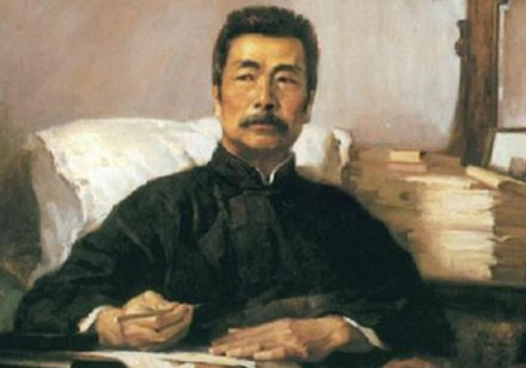](https://iknow-pic.cdn.bcebos.com/d50735fae6cd7b899d97dcd9012442a7d8330ef4)

**扩展资料：**

著名文学家、思想家、民主战士，五四新文化运动的重要参与者，中国现代文学的奠基人。毛泽东曾评价：“鲁迅的方向，就是中华民族新文化的方向。”

鲁迅一生在文学创作、文学批评、思想研究、文学史研究、翻译、美术理论引进、基础科学介绍和古籍校勘与研究等多个领域具有重大贡献。

他对于五四运动以后的中国社会思想文化发展具有重大影响，蜚声世界文坛，尤其在韩国、日本思想文化领域有极其重要的地位和影响，被誉为“二十世纪东亚文化地图上占最大领土的作家”。

30年代的鲁迅的创作精力主要放在杂文上，然而他并未忘记小说的创作，并贡献了他最后的创新之作《故事新编》。这部小说集依旧展现了鲁迅不羁的想象力与强大的创造力：对在《呐喊》和《彷徨》中创建的中国现代小说的创作规范进行新的冲击，寻找新的突破。

在《故事新编》中，鲁迅有意识的打破了时空界限，采取“古今杂糅”的手法：小说中除主要人物大都有历史记载外，还创造了一些次要的戏剧性的穿插人物，在他们的言行中加入大量的现代语言，情节和细节。

鲁迅所创作的散文不多但却可说篇篇精品，这些篇章收录于《朝花夕拾》和《野草》。

《朝花夕拾》是鲁迅对于童年、青少年时期的回顾，是对作者青少年时期生活断片的回忆，包含少年时代的绍兴印象、南京求学、留学日本、回国后在绍兴任教等基本的成长经历，尤以记述故乡生活者为最多。